Информация о деятельности малых и средних предприятий по состоянию на 1 июля 2015 года.
Согласно статистическим данным за 1 полугодие 2015 года в городе осуществляет деятельность 319 малых и микро предприятий 13 средних предприятий. Количество малых предприятий выросло на 1%, количество средних предприятий увеличилось на 30% по сравнению с аналогичным периодом 2014 года. С 01.01.2015 г. в категорию средних предприятий перешли ООО «Ю-МЕТ», ООО «Ригма», ООО «ТК Радуга». На 1,0 тыс. чел. населения города приходится 3 малых предприятия.
По итогам 1 полугодия 2015 года на малых и средних предприятиях трудится 2862* человек, темп роста работающих на малых и средних предприятиях составил 96%.
Среднесписочная численность работников средних предприятий составила 786* человек, что на 6,5% меньше, чем за аналогичный период прошлого года. Снижение среднесписочной численности наблюдается в таких отраслях как текстильное и швейное производство (темп роста 89%), оптовая и розничная торговля (темп роста 86%). Основной причиной снижения численности на текстильном и швейном производстве является оптимизация производства, внедрение нового оборудования в работу предприятий. Среднемесячная начисленная заработная плата работников средних предприятий сложилась в сумме 14 811,22* рублей, что на 2% выше, чем в 1 полугодии 2014 года. Увеличение наблюдается в следующих отраслях: «финансовое посредничество» - (темп роста 127%), «обрабатывающие производства» - (темп роста 112%), «добыча полезных ископаемых» - (темп роста 101%). Однако, уменьшение отмечено в таких отраслях, как «строительство» - 94%, «оптовая и розничная торговля» - 85%, «транспорт и связь» - 82%.
Среднесписочная численность работников малых предприятий составила 2 076 человека, темп роста работающих на малых предприятиях составил 97,05%. Данное снижение отмечено в следующих отраслях: «сельское хозяйство» - 95%, «торговые предприятия» - 93,74%, «деятельность гостиниц и ресторанов» – 70,27%. Однако, наблюдается увеличение среднесписочной численности в таких отраслях, как: «финансовая деятельность» (темп роста 121,05%), «промышленное производство» (темп роста 113,37%), «строительство» (темп роста 103,48%).
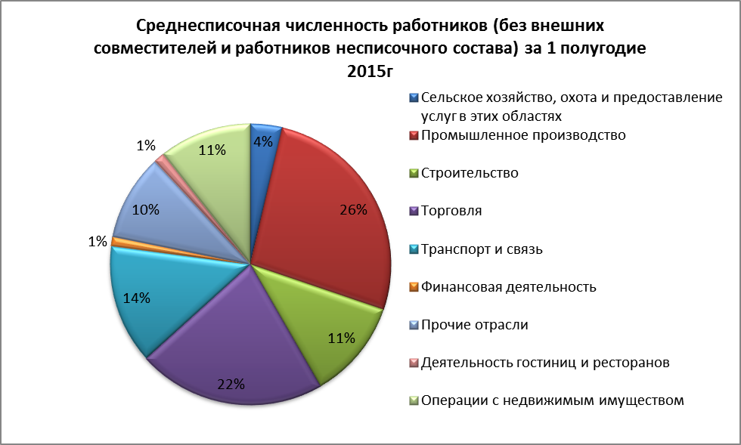
Большинство работающих на малых предприятиях города занято в следующих отраслях: «промышленное производство» - 26% от общего числа работников малых предприятий, «торговля» - 22%, «транспорт и связь» - 14%, 11% занято на предприятиях с основным видом деятельности «операции с недвижимым имуществом», в «строительстве» задействовано – 11%, на остальные отрасли приходится 16% всех работающих на малых предприятиях.
Среднемесячная начисленная заработная плата работников малых предприятий составила 12 835,1 руб., что на 5% больше, чем за аналогичный период прошлого года, и на 23% больше прожиточного минимума для трудоспособного населения. Самая высокая среднемесячная начисленная заработная плата наблюдается в таких видах деятельности, как производство, передача и распределение энергии, газа, пара и горячей воды (26 244,4 руб.), производство электрических машин и электро-оборудования (21 395,6 руб.), производство судов, летательных и космических аппаратов и прочих транспортных средств (18 541,7 руб.), производство кокса, нефтепродуктов и ядерных материалов (18 457,2 руб.), сельское хозяйство, охота и предоставление услуг в этих областях (18 144,74 руб.), вспомогательная и дополнительная транспортная деятельность (17 682,4 руб.), производство машин и оборудования (16 032,7 руб.). Ниже прожиточного минимума среднемесячная начисленная заработная плата отмечена в следующих отраслях: предоставление прочих видов услуг (9 610,8 руб.), деятельность гостиниц и ресторанов (9 583,33 руб.), деятельность по организации отдыха и развлечений, культуры и спорта (8 850 руб.), связь (8 105,6 руб.), обработка вторичного сырья (7 187,5 руб.).
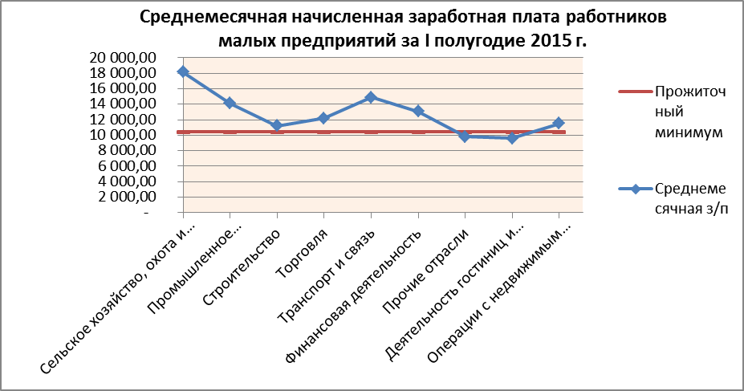
Отгружено товаров собственного производства средними предприятиями в 1 полугодии 2015 года 687 643 тыс. руб., что на 25 процентных пунктов больше аналогичного периода прошлого года. Основная доля увеличения показателя приходится на вид деятельности «обрабатывающие производства», где темп роста составил 132%.
В отчетном периоде 2015 года оборот малых предприятий составил 2 837,9 млн. руб., что на 22% больше аналогичного периода прошлого года. Исследование динамики оборота малых предприятий в разрезе видов экономической деятельности выявило следующие тенденции. По-прежнему, торговые предприятия оказывают существенное влияние на формирование оборота малых предприятий, на их долю приходится 62% оборота малых предприятий. На долю промышленных предприятий приходится 20%, предприятий с основным видом деятельности «вспомогательная и дополнительная транспортная деятельность» – 6 %.
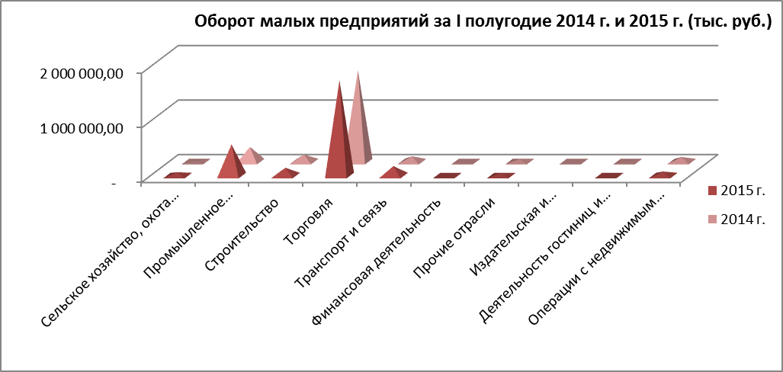
Малыми предприятиями за 1 полугодие 2015 года освоено 11 574,70 тыс. руб. инвестиций в основной капитал, что на 95% меньше соответствующего периода прошлого года. Снижение объема инвестиций связано с тем, что основная инвестиционная деятельность по производству резиновых и пластмассовых изделий осуществлялась в 2014 г
* Оперативные данные. Возможна корректировка.

